

**О ратификации Соглашения между Правительством Республики Казахстан и Правительством Республики Узбекистан о взаимном предоставлении земельных участков для строительства зданий дипломатических представительств Республики Казахстан в Республике Узбекистан и Республики Узбекистан в Республике Казахстан**

Закон Республики Казахстан от 15 декабря 2010 года № 362-IV

      Ратифицировать Соглашение между Правительством Республики Казахстан и Правительством Республики Узбекистан о взаимном предоставлении земельных участков для строительства зданий дипломатических представительств Республики Казахстан в Республике Узбекистан и Республики Узбекистан в Республике Казахстан, совершенное в Ташкенте 17 марта 2010 года.

*Президент*  
*Республики Казахстан                       Н. Назарбаев*

**Соглашение**  
**между Правительством Республики Казахстан и Правительством**  
**Республики Узбекистан о взаимном предоставлении земельных**  
**участков для строительства зданий дипломатических**  
**представительств Республики Казахстан в Республике Узбекистан**  
**и Республики Узбекистан в Республике Казахстан**

(Бюллетень международных договоров РК, 2011 г., N 1, ст. 8)  
(Вступило в силу 28 декабря 2010 года)

      Правительство Республики Казахстан и Правительство Республики Узбекистан, именуемые в дальнейшем «Стороны»,  
      в целях обеспечения надлежащих условий пребывания и работы дипломатических представительств Республики Казахстан в Республике Узбекистан и Республики Узбекистан в Республике Казахстан,  
      принимая во внимание Венскую конвенцию о дипломатических сношениях от 18 апреля 1961 года,  
      согласились о нижеследующем:

**Статья 1**

      Казахстанская Сторона предоставляет Республике Узбекистан свободный от строений и транзитных коммуникаций земельный участок, расположенный в городе Астана, общей площадью 2,6 га, в пользование сроком на сорок девять (49) лет под строительство за счет Узбекской Стороны зданий и сооружений Посольства Республики Узбекистан.  
      Размер арендной платы за земельный участок составляет один доллар США в год.  
      Точное местонахождение земельного участка и его границы обозначены в плане (Приложение № 1), являющемся неотъемлемой частью настоящего Соглашения.

**Статья 2**

      Узбекская Сторона предоставляет Республике Казахстан свободный от строений и транзитных коммуникаций земельный участок, расположенный в городе Ташкент, общей площадью 2,0 га, в пользование сроком на сорок девять (49) лет под строительство за счет Казахстанской Стороны зданий и сооружений Посольства Республики Казахстан.  
      Размер арендной платы за земельный участок составляет один доллар США в год.  
      Точное местонахождение земельного участка и его границы обозначены в плане (Приложение № 2), являющемся неотъемлемой частью настоящего Соглашения.

**Статья 3**

      Стороны гарантируют, что земельные участки, указанные в статьях 1 и 2 настоящего Соглашения, предоставляются свободными от долгов, прав третьих сторон, будучи не заложенными и не обремененными каким-либо иным образом, что препятствовало бы их использованию в целях настоящего Соглашения.

**Статья 4**

      Указанные в статьях 1 и 2 настоящего Соглашения земельные участки используются Сторонами только в целях, предусмотренных настоящим Соглашением.

**Статья 5**

      Сторона, государство которой получает земельный участок, не вправе расширять, продавать, обременять, передавать в собственность, сдавать в аренду или поднаем третьей стороне предоставляемый в соответствии с настоящим Соглашением земельный участок без определенно выраженного письменного согласия Стороны государства пребывания.  
      В случае продажи или передачи зданий и сооружений, построенных на указанных в статьях 1 и 2 настоящего Соглашения земельных участках, преимущественное право на их приобретение имеет государство пребывания.  
      Действие настоящего Соглашения в отношении проданного или переданного недвижимого имущества автоматически прекращается.

**Статья 6**

      Стороны на основе взаимности в соответствии с законодательствами своих государств обеспечивают юридическое оформление права собственности на здания, сооружения и пользования земельными участками, указанными в статьях 1 и 2 настоящего Соглашения, в возможно короткие сроки после вступления в силу настоящего Соглашения. Стороны произведут одновременный обмен соответствующими документами во взаимосогласованные сроки.

**Статья 7**

      Аренда Сторонами для целей обеспечения деятельности дипломатических представительств своих государств земельных участков, кроме указанных в статьях 1 и 2 настоящего Соглашения, осуществляется на условиях отдельных международных договоров.

**Статья 8**

      Каждая Сторона за счет собственных бюджетных средств осуществляет прокладку дорог, инженерных коммуникаций (электрическую и телефонную линии, водопровод, канализацию и газопровод) до границ предоставленного другой Стороне земельного участка, а также выполняет подключение этих коммуникаций к городским сетям.

**Статья 9**

      Строительство зданий и сооружений на земельных участках, указанных в статьях 1 и 2 настоящего Соглашения, может осуществляться только после получения разрешения на строительство или реконструкцию в соответствии с требованиями законодательства государства пребывания.  
      В случае остановки строительных работ по вине Стороны, предоставившей земельный участок, она компенсирует строящей Стороне убытки, понесенные в связи с остановкой или прекращением строительства.

**Статья 10**

      Стороны для строительства зданий и сооружений на предоставленных земельных участках имеют право ввозить строительные материалы и оборудование. Сторона, предоставившая земельный участок освобождает другую Сторону от уплаты всех видов таможенных платежей и налогов за материалы и оборудование, ввозимые исключительно для строительства, оборудования и оснащения зданий и сооружений дипломатических представительств.

**Статья 11**

      Стороны имеют право направить в государство пребывания требующийся для подготовки и осуществления строительства и реконструкции своих объектов персонал, состоящий из строителей, специалистов технического надзора и технических сотрудников.

**Статья 12**

      Земельные участки, указанные в статьях 1 и 2 настоящего Соглашения, освобождаются от всех видов налогов и сборов, налагаемых государством пребывания, за исключением арендной платы за пользование земельным участком.  
      Сторона, пользующаяся земельным участком, осуществляет эксплуатацию и все виды ремонта зданий и сооружений, инженерных коммуникаций, содержание земельных участков за свой счет.  
      Плата за пользование коммунальными услугами (газоснабжение, электричество, водоснабжение, канализация, очистка территории и другие подобные виды услуг), услугами всех видов связи, а также за ремонт и содержание недвижимого имущества, указанного в статьях 1 и  2 настоящего Соглашения, производится по нормативам и тарифам, действующим в государстве пребывания для дипломатических представительств и их сотрудников, в валюте государства пребывания.

**Статья 13**

      По взаимному согласию Сторон в настоящее Соглашение могут вноситься изменения и дополнения, являющиеся его неотъемлемыми частями и оформляемые отдельными протоколами.

**Статья 14**

      В случае возникновения споров между Сторонами в связи с толкованием или применением настоящего Соглашения Стороны решают их посредством консультаций и переговоров.

**Статья 15**

      Настоящее Соглашение вступает в силу со дня получения по дипломатическим каналам последнего письменного уведомления о выполнении Сторонами внутригосударственных процедур, необходимых для его вступления в силу и заключается сроком на сорок девять (49) лет. Его действие автоматически будет продлеваться на последующие сорокадевятилетние периоды, пока одна из Сторон не уведомит по дипломатическим каналам другую Сторону о своем намерении не продлевать действие настоящего Соглашения не позднее, чем за один год до истечения текущего периода.

      Совершено в городе в Ташкенте 17 марта 2010 года в двух экземплярах, каждый на казахском, узбекском и русском языках, причем все тексты имеют одинаковую силу. Для целей толкования положений настоящего Соглашения за основу принимается текст на русском языке.

*За Правительство                      За Правительство*  
*Республики Казахстан                 Республики Узбекистан*

Приложение № 1

к Соглашению между Правительством Республики Казахстан и Правительством Республики Узбекистан о взаимном предоставлении земельных участков для строительства зданий дипломатических представительств Республики Казахстан в Республике Узбекистан и Республики Узбекистан в Республике Казахстан

Адрес участка: пересечение улиц Карасаз и Талгар

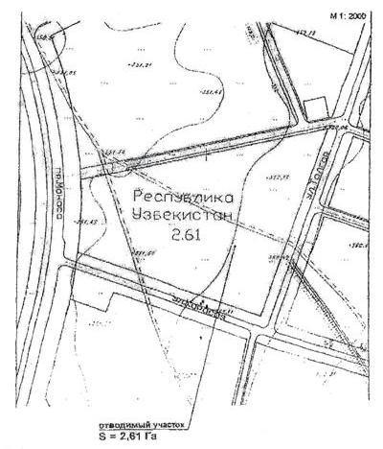

Приложение № 2

к Соглашению между Правительством Республики Казахстан и Правительством Республики Узбекистан о взаимном предоставлении земельных участков для строительства зданий дипломатических представительств Республики Казахстан в Республике Узбекистан и Республики Узбекистан в Республике Казахстан

Адрес участка: район пересечения улиц Зулфияхоним и Абая

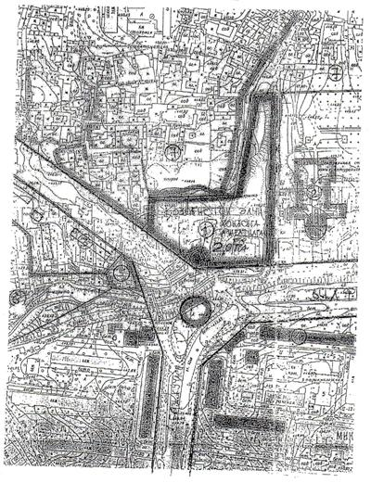

      Примечание РЦПИ. Далее следует текст Соглашения на узбекском языке.

© 2012. РГП на ПХВ «Институт законодательства и правовой информации Республики Казахстан» Министерства юстиции Республики Казахстан